Satsingsområdene våre  Matematikk:  1-3 år: Lengde  3-4 år: Lengde og avstand  5-6 år: Lengde og avstand  Fysisk aktivitet:  1-3 år: øve på å sykle  3-4 år: orientering 5-6 år: Orientering  Språk og kommunikasjon: 1-3 år: Bruke språket sitt aktivt sammen med andre  3-4 år: kommunisere med andre  5-6 år: kommunisere med andre | Månedsplan juni og juli  «vann»  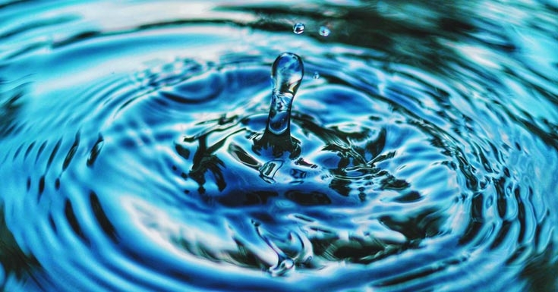
Uke 23 | Mandag 03.06 | Tirsdag 04.06 | Onsdag 05.06 | Torsdag 06.06 | Fredag 07.06
 | Rød: svømming  (barna må være i bhg kl. 08.50)  Blå: Eksperiment: løvetann i vann  Grønn: Tema: formingsaktivitet  Orange: Tema: lek med vann | Rød/ Blå: Tema: Hva er vann?  Eksperiment  Grønn: Tur/utedag  Orange: utelek | Rød: skoleklubb  blå: Eksperiment med vann: vi lager slim med maismel  Grønn: Tema: vann  Orange: Fysisk aktivitet | Rød/ Blå: Tur/utedag  Grønn: Tema: lek med vann ute  Orange: Formingsaktivitet  Sommeravslutning kl.17.30-19.00 | Felles sang og musikk samling for grønn, blå og rød gruppe  Ukas smak: honningmelon med vaniljekesam  Orange: Tur/utedag
Uke 24 | Mandag 10.06 | Tirsdag 11.06 | Onsdag 12.06 | Torsdag 13.06 | Fredag 14.06
 | Rød: svømming  (barna må være i bhg kl. 08.50)  Blå: Eksperiment: når is smelter  Tur/utedag  Grønn: Fokus på lengde og avstand/vi kaster vannballonger  Orange: Tema: lek med vann | Rød/ Blå: Tema: lek med vann i bøtter og spann/hva flyter og hva synker?  Grønn: Tur/utedag  Orange: utelek   | Rød/blå: Tema: Hvilke lyder kan vi lage med vann?  Grønn: Tema: formingsaktivitet  Orange: Tema: konditorfarge i vann | Planleggingsdag  Barnehagen er stengt! | Planleggingsdag  Barnehagen er stengt!  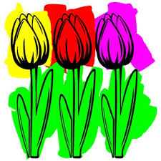
Uke 25 | Mandag 17.06 | Tirsdag 18.06 | Onsdag 19.06 | Torsdag 20.06 | Fredag 21.06
 | Rød/ Blå: Tur/utedag  Grønn: Tema: Eksperiment  Orange: Tema: lek med vann | Rød/ Blå: Tema: Filtrering av sølevann  Grønn: Tur/utedag  Orange: utelek | Rød: skoleklubb-avslutning  blå: Tusj kunst på kaffefilter  Grønn: Lek med vann ute  Orange: Fysisk aktivitet | Rød/ Blå: Tur/utedag  Grønn: Tema: vi utforsker vann som er blitt til is  Orange: Tema: Formingsaktivitet | Ukas smak: Røstipotet  Rød/ Blå: utelek  Grønn: Tema: vann, vi leker at vi er på stranda  Orange: Tur/utedag
Uke 26 | Mandag 24.06 | Tirsdag 25.06 | Onsdag 26.06 | Torsdag 27.06 | Fredag 28.06
 | Rød/ Blå: Tur/utedag  Grønn: Tema: vi lager elver av vann i sandkassa  Orange: Tema: lek med vann | Rød/ Blå: Tema: male stasjon ute med vannfarger  Grønn: Tur/utedag  Orange: utelek | Rød/blå: utelek med vann  Grønn: Tema: eksperiment  Orange: Eksperiment: flytende rosiner | Rød/ Blå: Tur/utedag  Grønn: Tema: vann  Orange: Tema: Lytte til ulike lyder av vann/se filmsnutter om vann | Ukas smak: Foreldrebidrag  Rød/ Blå: Tema: Se filmsnutt om vann  Eksperiment med vann/Espira-parken  Grønn: Lek med vann ute  Orange: Tur/utedag
Uke 27 | Mandag 01.07 | Tirsdag 02.07 | Onsdag 03.07 | Torsdag 04.07 | Fredag 05,07
 | Lek og kos ute/inne | Lek og kos ute/inne  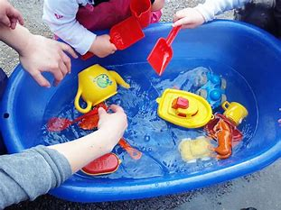 | Lek og kos ute/inne | Lek og kos ute/inne | Lek og kos ute/inne  